

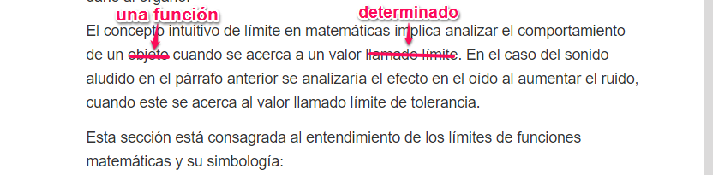

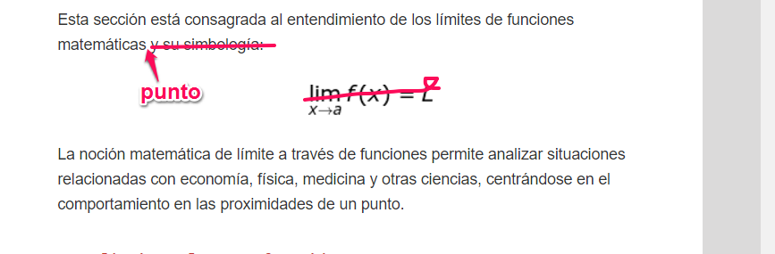

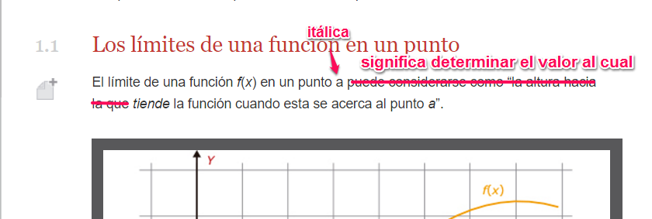



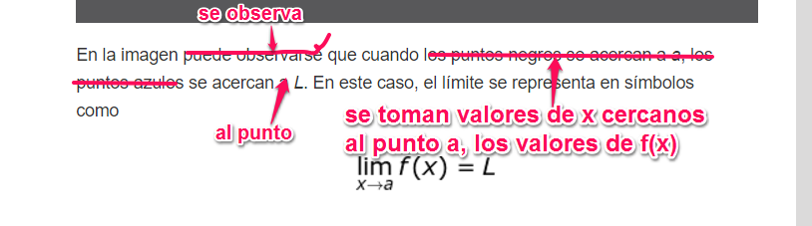

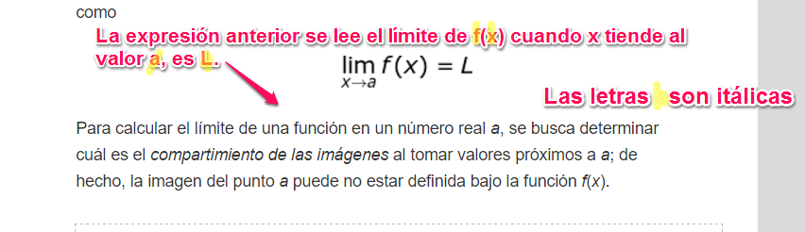

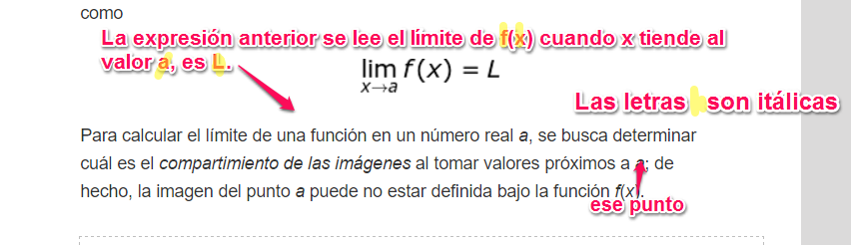

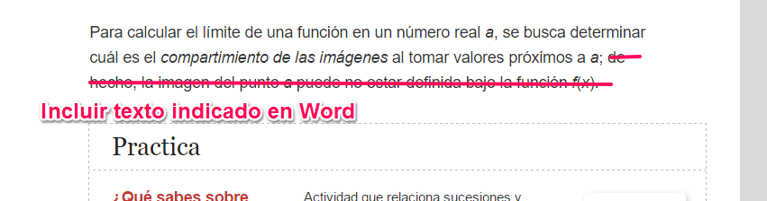

Para que el límite de una función en *x* = *a* sea *L*, no es necesario conocer lo que pasa exactamente en el punto *a*, sino a su alrededor, en su entorno; incluso la función *f* puede no estar definida para *x* = *a* y sin embargo puede tener límite en ese punto.

Ejemplo

En la gráfica de *f*(*x*) = *x*3, se observa que cuando se toman valores cercanos a *x* = 0, los valores de *f*(*x*) también se aproximan a 0.

MA\_11\_03\_IMG36

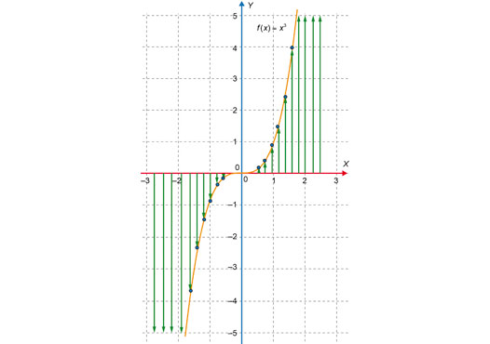

Pie de imagen

El límite de la función *f*(*x*) = *x*3, cuando x se acerca a 0 es 0.

Lo anterior significa que el límite de *f*(*x*) = *x*3 cuando *x* tiende a 0 es 0 y se escribe

$\lim_{x→0}{x^{3}}$ = 0

Cuando se quiere calcular el límite de una función en un punto *a*, en el cual no está definida la función, se deben analizar valores en el entorno de *a*, tanto a la izquierda como a la derecha.

Ejemplo

Observa la gráfica de la función

$$f\left(x\right)= \frac{x^{2}-9}{x+3}$$

Determinemos el límite de *f*(*x*) cuando x tiende a –3.

MA\_11\_03\_IMG365

Pie de imagen La función representada en la imagen es discontinua en el punto *x* = –3.

El límite de *f* (*x*) cuando *x* tiende a 3 se puede determinar calculando algunos valores de *f* (*x*) para valores de *x* cercanos y menores que 3 y para valores cercanos y mayores que 3 como se muestra en las siguientes tablas.

|  |  |  |  |  |  |  |  |
| --- | --- | --- | --- | --- | --- | --- | --- |
| **Valores de *f*(*x*) para puntos cercanos a *x* = –3 por la izquierda** | | | | | | | |
| ***x*** | –4 | –3,9 | –3,8 | –3,5 | –3,1 | –3,01 | –3,001 |
| ***f*(*x*)** | –7 | –6,9 | –6,8 | –6,5 | –6,1 | –6,01 | –6,001 |

|  |  |  |  |  |  |  |  |
| --- | --- | --- | --- | --- | --- | --- | --- |
| **Valores de *f*(*x*) para puntos cercanos a *x* = –3 por la derecha** | | | | | | |  |
| ***x*** | –2 | –2,4 | –2,7 | –2,8 | –2,95 | –2,99 | –2,999 |
| ***f*(*x*)** | –5 | –5,4 | –5,7 | –5,8 | –5,95 | –5,99 | –5,999 |

Del análisis anterior se deduce que cuando los valores de *x* se aproximan a –3, tanto por la izquierda como por la derecha, los valores de *f* (*x*) se aproximan a –6, sin interesar el valor que tome en *x* = –3, como se muestra en la gráfica anterior. Por tanto, se tiene que:

$\lim_{x→-3}{\frac{x^{2}-9}{x+3}}$ = –6

FQ\_MA\_11\_03\_CO\_205

**Recuerda**

Cuando el límite de una función *f*(*x*) en el punto *x* = *a* existe, ese valor es único.

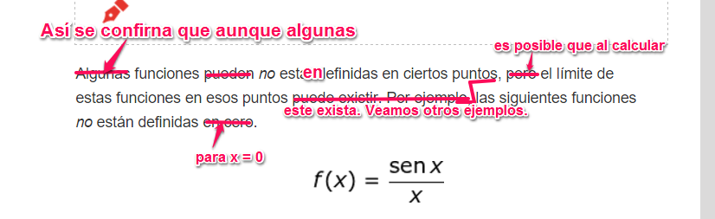

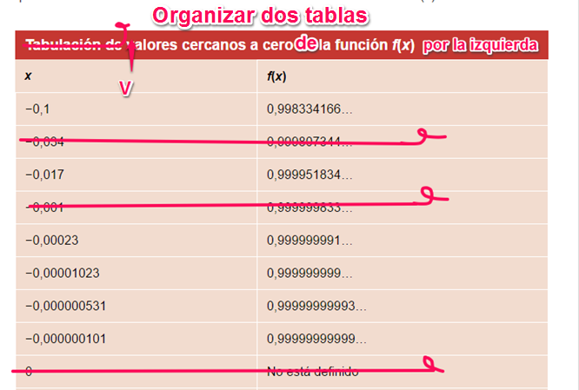

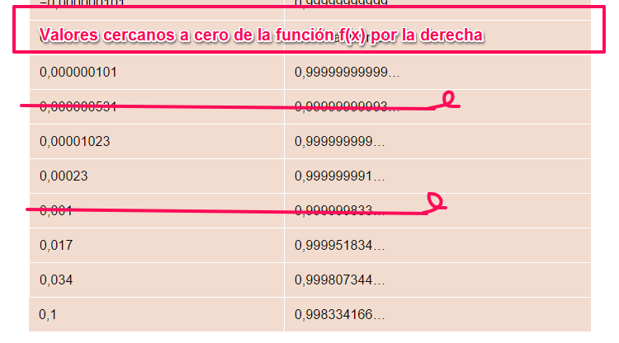

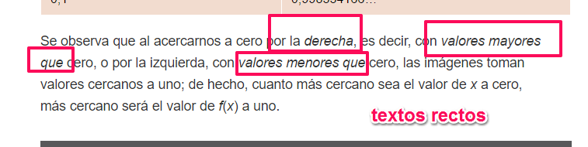

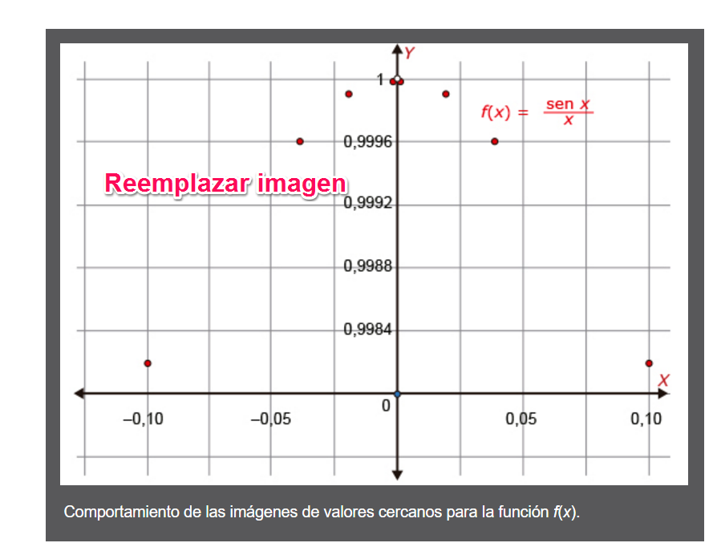

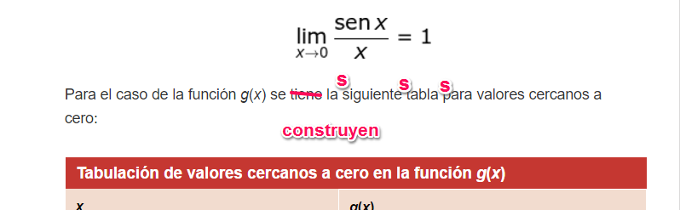

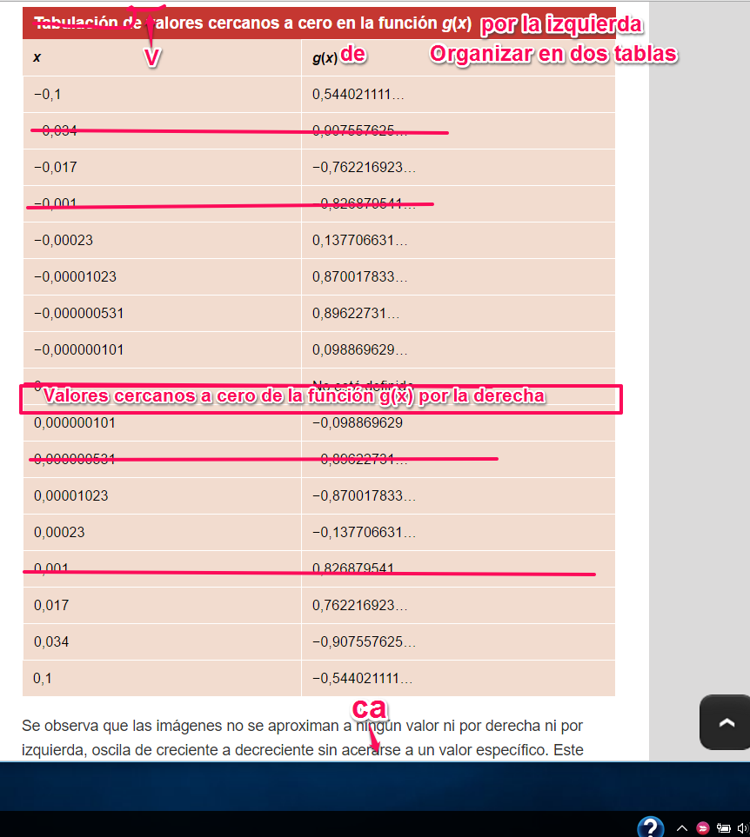

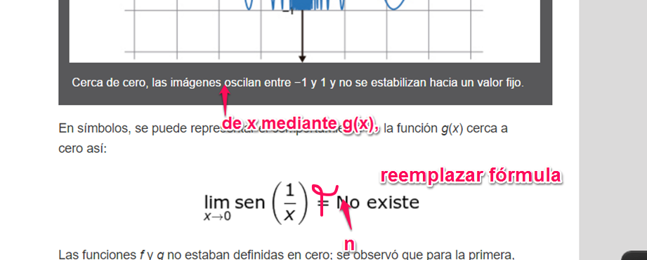

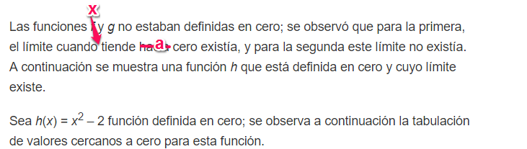

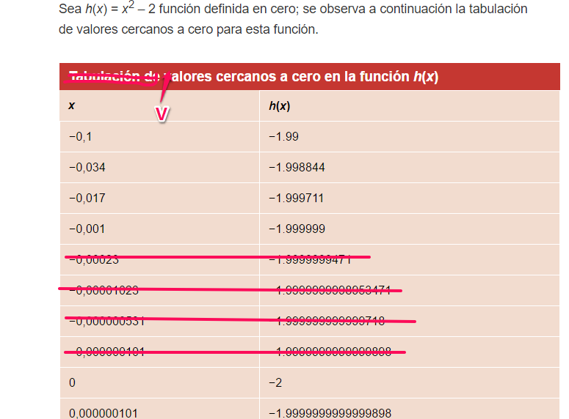

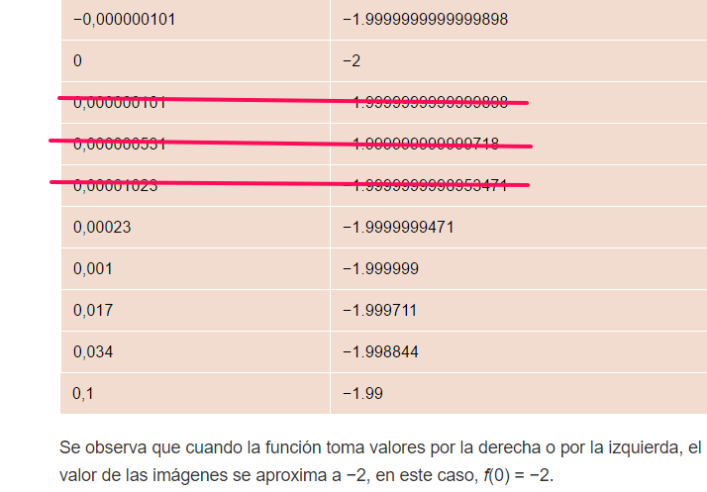

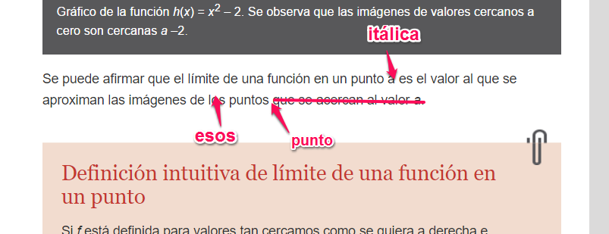

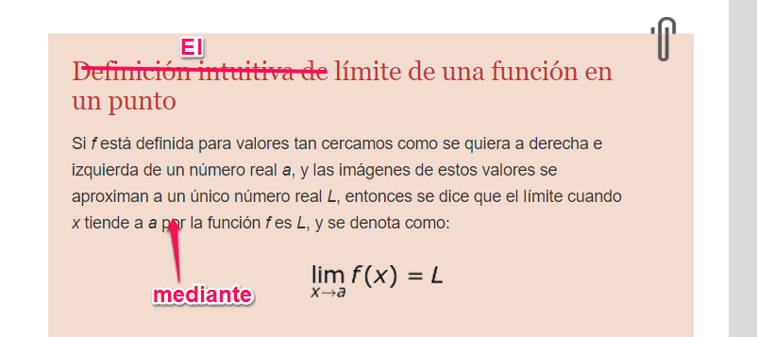



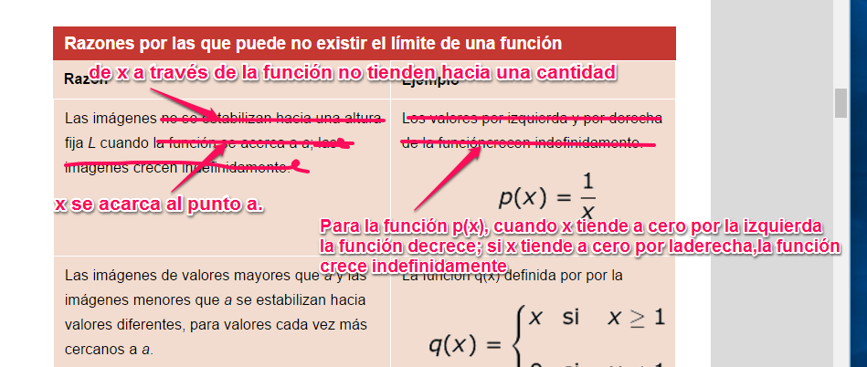

|  |  |
| --- | --- |
| **Razones por las que puede no existir el límite de una función** | |
| **Razones** | **Ejemplos** |
| Las imágenes de *x* a través de la función no tienden hacia una cantidad fija *L*, cuando *x* toma valores cercanos al punto *a*. | http://edi2profesores.aulaplaneta.com/DNNPlayerPackages/Package15560/InfoGuion/cuadernoestudio/images_xml/FQ_MA_11_03_CO_7.gif  Para la función *p*(*x*), cuando *x* toma valores cercanos a 0 por la izquierda, la función decrece; si *x* toma valores cercanos a cero por la derecha, entonces *p*(*x*) crece. Luego el límite cuando *x* tiende a cero no existe. |
| La función está definida por partes y presenta saltos en su gráfica. En este caso, los valores de *x* cercanos al punto *a* por la izquierda y por la derecha toman valores distintos. | La función *q*(*x*) está definida por partes.  http://edi2profesores.aulaplaneta.com/DNNPlayerPackages/Package15560/InfoGuion/cuadernoestudio/images_xml/FQ_MA_11_03_CO_8.gif  Al analizar lo que sucede alrededor del punto 1, con las imágenes de *x*, tanto por la izquierda como por la derecha, estas tienden a valores distintos, es decir se presenta un salto en su gráfica. Luego el límite de *q*(*x*) cuando *x* tiende a 1, no existe. |
| La función no está definida para valores cercanos al punto en el que se pide hallar el límite. | http://edi2profesores.aulaplaneta.com/DNNPlayerPackages/Package15560/InfoGuion/cuadernoestudio/images_xml/FQ_MA_11_03_CO_9.gif  La función *r*(x) no está definida para valores cercanos a 1 por la izquierda. Luego el límite de *r*(*x*) cuando *x* tiende a 1, no existe. |
| La función es oscilante alrededor del punto en el que se pide hallar el límite. | http://edi2profesores.aulaplaneta.com/DNNPlayerPackages/Package15560/InfoGuion/cuadernoestudio/images_xml/FQ_MA_11_03_CO_3.gif  La función *g*(*x*) oscila indefinidamente cuando *x* toma cercanos a cero. El límite de *g*(x) cuando *x* tiende a 1, no existe. |

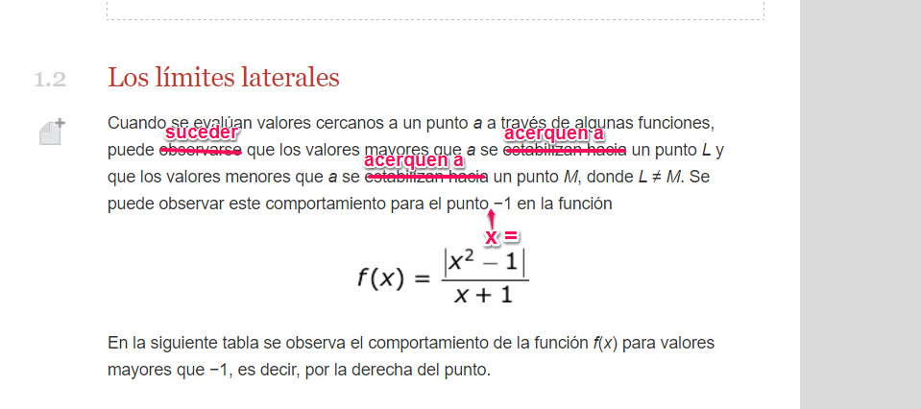

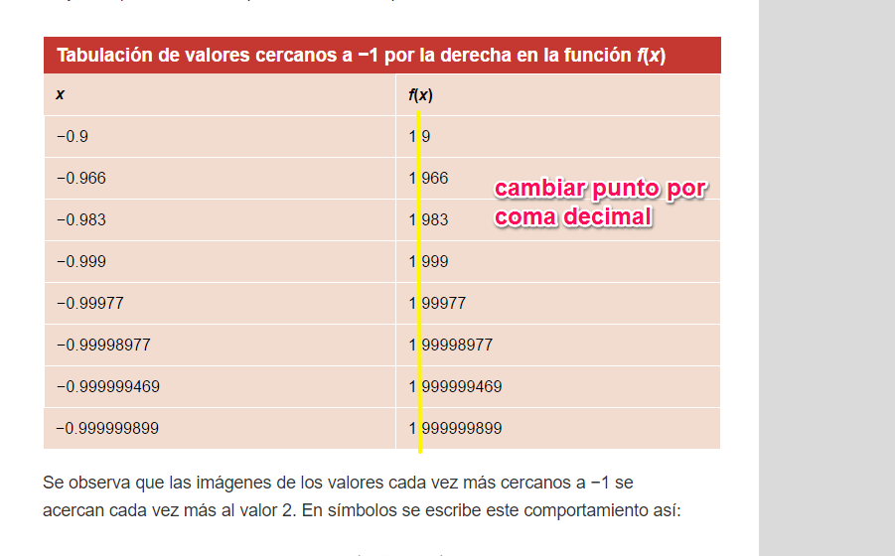

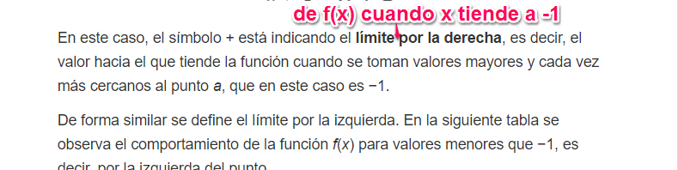

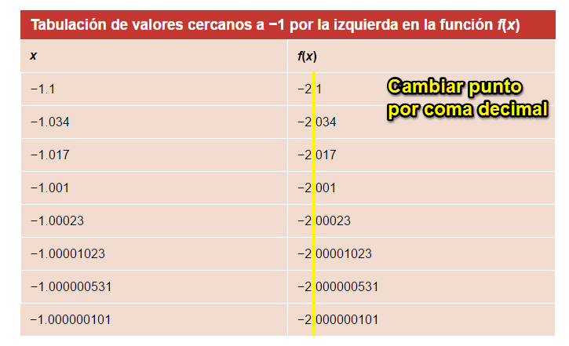



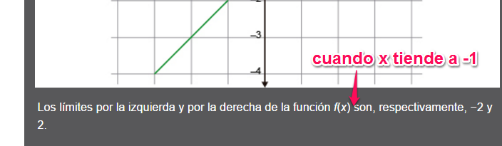

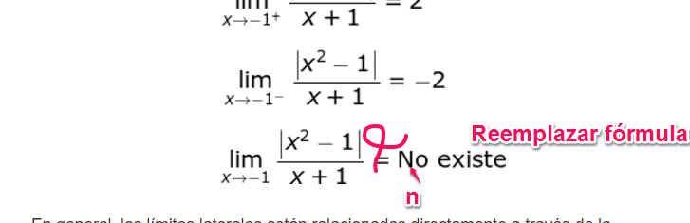

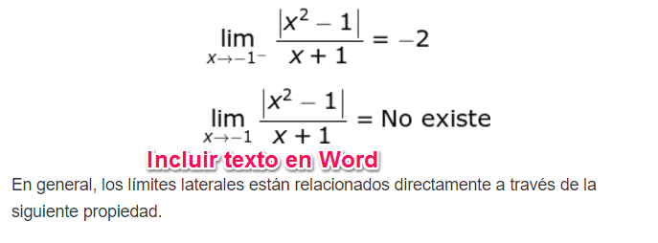

**Los límites laterales**

Los **límites laterales** hacen referencia al cálculo del límite de una función en un punto de dos formas distintas; según si la aproximación se realiza por la izquierda o por la derecha.

Para indicar que el límite cuando *x* tiende al punto *a* por la izquierda es igual a *L*, se escribe

$$\lim_{x→a^{-}}{f\left(x\right)=L}$$

FQ\_MA\_11\_03\_CO\_250

Para indicar que el límite cuando *x* tiende al punto *a* por la derecha es igual a *L*, se escribe

$$\lim_{x→a^{+}}{f\left(x\right)=L}$$

FQ\_MA\_11\_03\_CO\_251

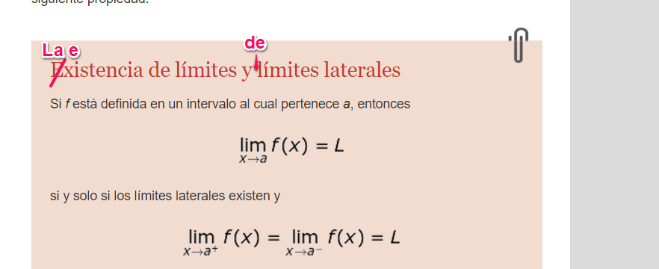

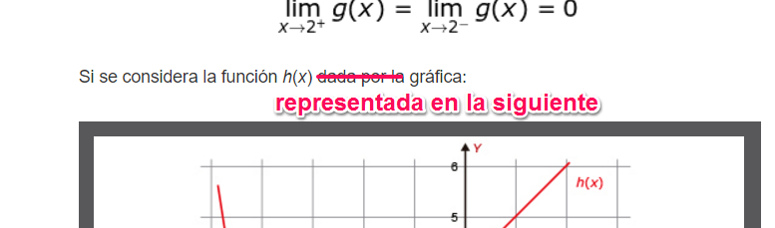

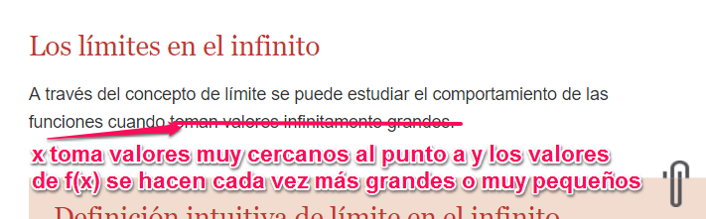

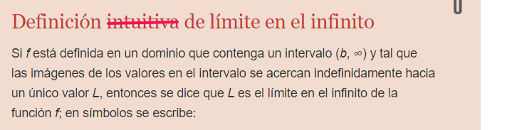

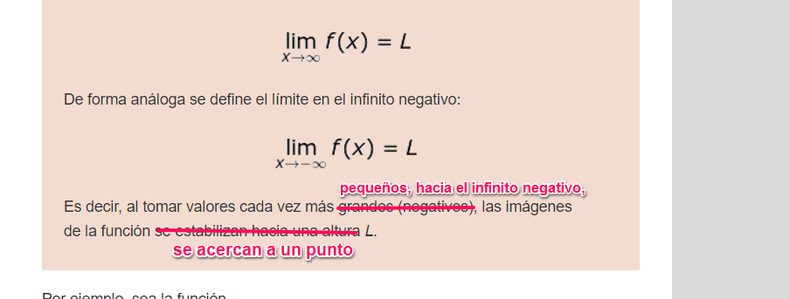

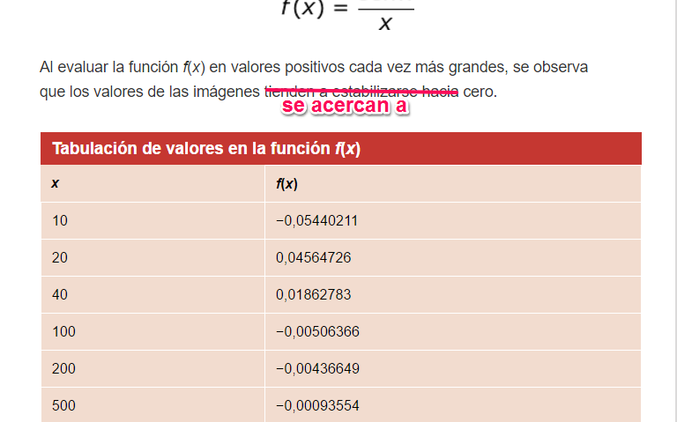

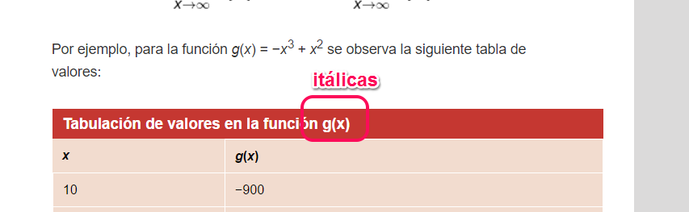

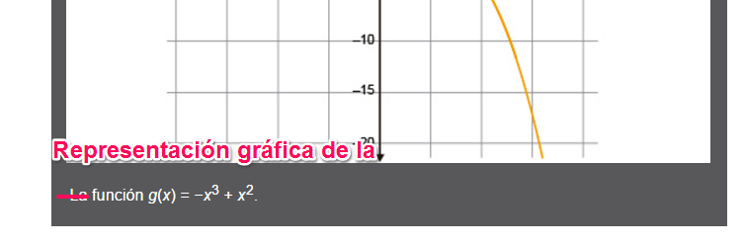

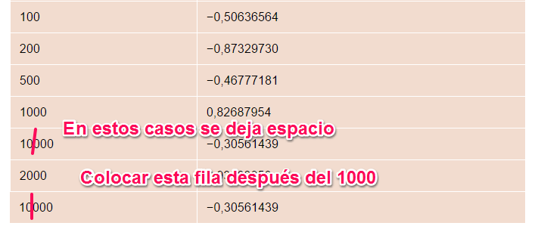

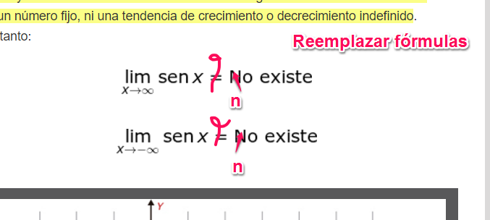

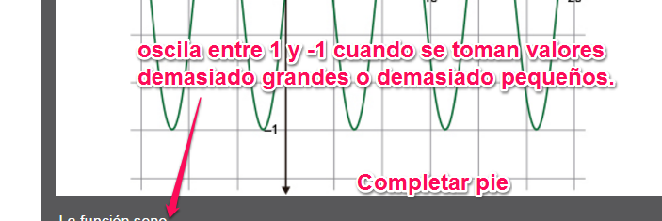

Los límites en el infinito para funciones racionales *f*(*x*) se calculan con base en las siguientes reglas.

|  |  |  |
| --- | --- | --- |
| **Límites en el infinito para funciones racionales** | | |
| **Relación entre los grados** | **Regla** | **Ejemplo** |
| *n* = *m* | <<181>> | <<184>> |
| *n* > *m* | <<182>>  El límite es infinito si el cociente *an*/*bn* es positivo; el límite es menos infinito si el cociente *an*/*bn* es negativo | <<185>> |
| *n* < *m* | <<183>> | <<186>> |

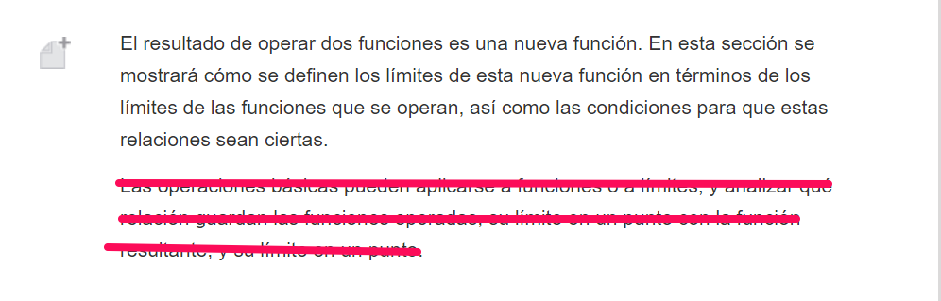

Para empezar, se definirán dos límites muy utilizados: el límite de una constante *c* un número real, y el de una variable *x* que tiende a un valor *a*.

$$\lim_{x →a}{c=c}$$

FQ\_MA\_11\_03\_CO\_206

$$\lim_{x →a}{x=a}$$

FQ\_MA\_11\_03\_CO\_207

Si f(x) es una función de variable real cuyo límite es L, y c una constante entonces se define

$$\lim_{x →a}{cf(x)=c}[\lim_{x →a}{f\left(x\right)=c∙L}$$

FQ\_MA\_11\_03\_CO\_208

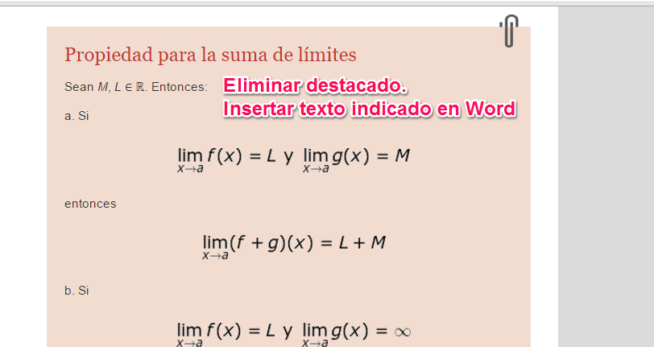

Si *f*(*x*) y *g*(*x*) son funciones de valor real *L* y *M* números reales se comprueban las siguientes propiedades

|  |  |
| --- | --- |
| **Propiedades de la suma de límites de funciones** | |
| **Si se tiene…** | **Entonces…** |
| http://edi2profesores.aulaplaneta.com/DNNPlayerPackages/Package15560/InfoGuion/cuadernoestudio/images_xml/FQ_MA_11_03_CO_27.gif | http://edi2profesores.aulaplaneta.com/DNNPlayerPackages/Package15560/InfoGuion/cuadernoestudio/images_xml/FQ_MA_11_03_CO_28.gif |
| http://edi2profesores.aulaplaneta.com/DNNPlayerPackages/Package15560/InfoGuion/cuadernoestudio/images_xml/FQ_MA_11_03_CO_29.gif | http://edi2profesores.aulaplaneta.com/DNNPlayerPackages/Package15560/InfoGuion/cuadernoestudio/images_xml/FQ_MA_11_03_CO_30.gif |
| http://edi2profesores.aulaplaneta.com/DNNPlayerPackages/Package15560/InfoGuion/cuadernoestudio/images_xml/FQ_MA_11_03_CO_31.gif | http://edi2profesores.aulaplaneta.com/DNNPlayerPackages/Package15560/InfoGuion/cuadernoestudio/images_xml/FQ_MA_11_03_CO_32.gif |
| http://edi2profesores.aulaplaneta.com/DNNPlayerPackages/Package15560/InfoGuion/cuadernoestudio/images_xml/FQ_MA_11_03_CO_33.gif | http://edi2profesores.aulaplaneta.com/DNNPlayerPackages/Package15560/InfoGuion/cuadernoestudio/images_xml/FQ_MA_11_03_CO_34.gif |
| http://edi2profesores.aulaplaneta.com/DNNPlayerPackages/Package15560/InfoGuion/cuadernoestudio/images_xml/FQ_MA_11_03_CO_35.gif | http://edi2profesores.aulaplaneta.com/DNNPlayerPackages/Package15560/InfoGuion/cuadernoestudio/images_xml/FQ_MA_11_03_CO_36.gif |

Estas propiedades se expanden a la **diferencia de límites de funciones** pues recordemos que la sustracción *a* – *b* = *a* + (–*b*). Adicionalmente, en algunas funciones el límite de *f*(*x*) cuando *x* tiende hacia *a,* se obtiene remplazando el valor *a directamente* en *f*(*x*) y realizando las operaciones. Generalmente, para calcular el límite de una función polinómica se aplica este procedimiento conocido como el **principio de sustitución**.

|  |
| --- |
| **El principio de sustitución**  El método para calcular el límite de una función f(x) sustituyendo la variable x por a en la función se llama el **principio de sustitución** y se aplica a funciones polinómicas, racionales cuyos denominadores sean diferentes de cero. |

Ejemplo

Calcular los siguientes límites.

$$1. \lim_{x→-1}{{5x}^{2}}+3x-2$$

FQ\_MA\_11\_03\_CO\_209

Se aplica el principio de sustitución de manera directa ya que no hay ninguna restricción. Es decir que se reemplaza *x* por –1.

$$\lim_{x→-1}{{5x}^{2}}+3x-2={5\left(-1\right)}^{2}+3\left(-1\right)-2=5-3-2=0$$

FQ\_MA\_11\_03\_CO\_210

Por consiguiente

$$\lim_{x→-1}{{5x}^{2}}+3x-2=0$$

FQ\_MA\_11\_03\_CO\_211

$$2. \lim_{x→1}{\frac{3x-2}{4x+1}}$$

FQ\_MA\_11\_03\_CO\_212

Al reemplazar x por 1 en el denominador se obtiene 4(1) + 1 = 5.

Como 4x + 1 es diferente de cero cuando x tiende a 1, entonces se aplica el principio de sustitución

$$\lim_{x→1}{\frac{3(1)-2}{4(1)+1}}= \frac{1}{5}$$

FQ\_MA\_11\_03\_CO\_213

Por tanto

$$\lim_{x→1}{\frac{3x-2}{4x+1}}= \frac{1}{5}$$

FQ\_MA\_11\_03\_CO\_214

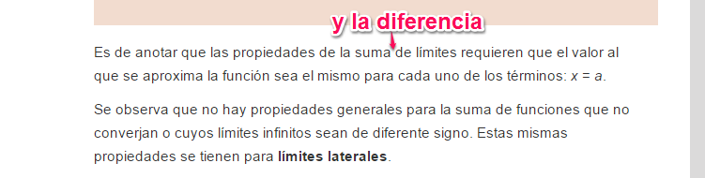

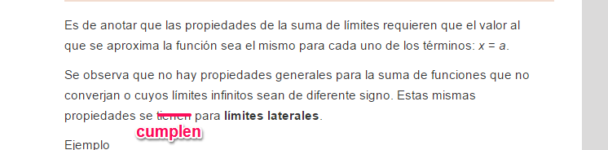



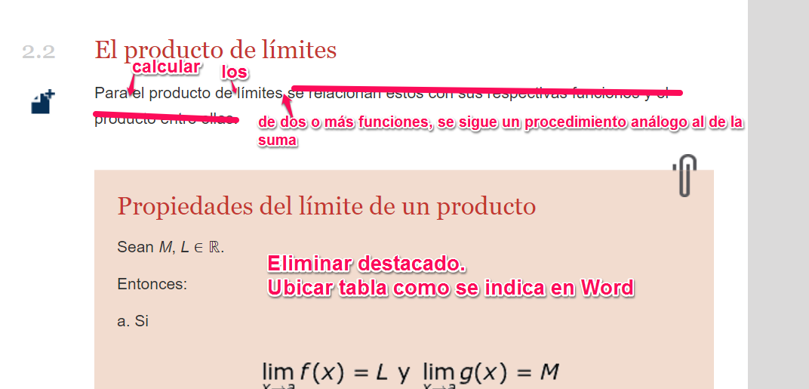

Si *f*(*x*) y *g*(*x*) son funciones reales; *L*, *M* y *a*, números reales tales que

http://edi2profesores.aulaplaneta.com/DNNPlayerPackages/Package15560/InfoGuion/cuadernoestudio/images_xml/FQ_MA_11_03_CO_47.gif

Se cumplen las siguientes propiedades.

http://edi2profesores.aulaplaneta.com/DNNPlayerPackages/Package15560/InfoGuion/cuadernoestudio/images_xml/FQ_MA_11_03_CO_48.gif

http://edi2profesores.aulaplaneta.com/DNNPlayerPackages/Package15560/InfoGuion/cuadernoestudio/images_xml/FQ_MA_11_03_CO_49.gif entonces http://edi2profesores.aulaplaneta.com/DNNPlayerPackages/Package15560/InfoGuion/cuadernoestudio/images_xml/FQ_MA_11_03_CO_51.gif

FQ\_MA\_11\_03\_CO\_215

http://edi2profesores.aulaplaneta.com/DNNPlayerPackages/Package15560/InfoGuion/cuadernoestudio/images_xml/FQ_MA_11_03_CO_50.gif entonces http://edi2profesores.aulaplaneta.com/DNNPlayerPackages/Package15560/InfoGuion/cuadernoestudio/images_xml/FQ_MA_11_03_CO_51.gif

FQ\_MA\_11\_03\_CO\_216

http://edi2profesores.aulaplaneta.com/DNNPlayerPackages/Package15560/InfoGuion/cuadernoestudio/images_xml/FQ_MA_11_03_CO_52.gif entonces http://edi2profesores.aulaplaneta.com/DNNPlayerPackages/Package15560/InfoGuion/cuadernoestudio/images_xml/FQ_MA_11_03_CO_54.gif

FQ\_MA\_11\_03\_CO\_217

http://edi2profesores.aulaplaneta.com/DNNPlayerPackages/Package15560/InfoGuion/cuadernoestudio/images_xml/FQ_MA_11_03_CO_53.gif entonces http://edi2profesores.aulaplaneta.com/DNNPlayerPackages/Package15560/InfoGuion/cuadernoestudio/images_xml/FQ_MA_11_03_CO_54.gif

FQ\_MA\_11\_03\_CO\_218

http://edi2profesores.aulaplaneta.com/DNNPlayerPackages/Package15560/InfoGuion/cuadernoestudio/images_xml/FQ_MA_11_03_CO_55.gif entonces http://edi2profesores.aulaplaneta.com/DNNPlayerPackages/Package15560/InfoGuion/cuadernoestudio/images_xml/FQ_MA_11_03_CO_57.gif

FQ\_MA\_11\_03\_CO\_219

http://edi2profesores.aulaplaneta.com/DNNPlayerPackages/Package15560/InfoGuion/cuadernoestudio/images_xml/FQ_MA_11_03_CO_56.gif entonces http://edi2profesores.aulaplaneta.com/DNNPlayerPackages/Package15560/InfoGuion/cuadernoestudio/images_xml/FQ_MA_11_03_CO_57.gif

FQ\_MA\_11\_03\_CO\_220

Ejemplos

Calculemos el límite para las funciones f(x) y g(x) dadas a continuación cuando x tiende a cero

$f\left(x\right)=\frac{5x^{2} – 2x + 4 }{3x+3}$ y $g\left(x\right)=\frac{3x-2}{x}$

FQ\_MA\_11\_03\_CO\_221

$$\lim_{x→0}{f\left(x\right)= \frac{5{(0)}^{2}-2\left(0\right)+4}{3\left(0\right)+3}= \frac{4}{3} }$$

FQ\_MA\_11\_03\_CO\_222

$$\lim_{x→0}{g\left(x\right)= \frac{3x-2}{x}= ∞ }$$

FQ\_MA\_11\_03\_CO\_223

Por consiguiente, aplicando una de las propiedades descritas anteriormente se concluye que:

$$\lim_{x→0}{f\left(x\right)∙g\left(x\right)= ∞ }$$

FQ\_MA\_11\_03\_CO\_224

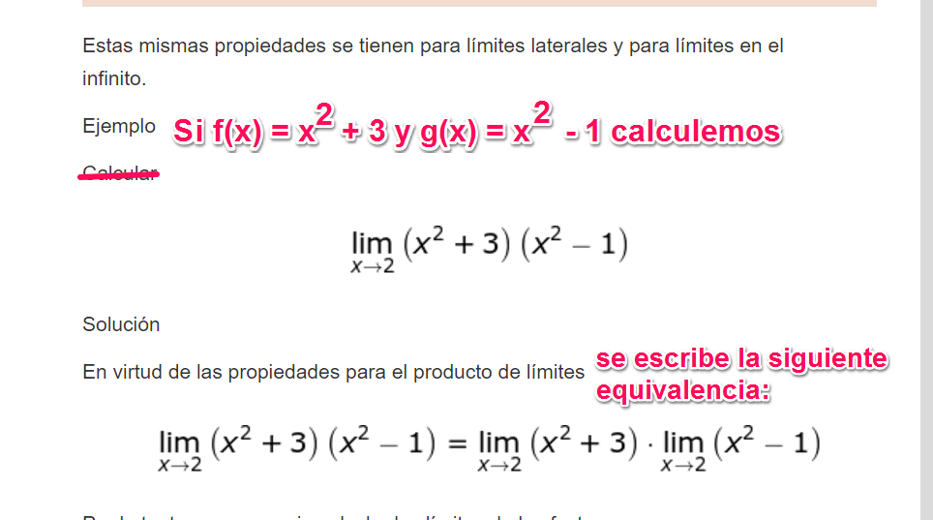

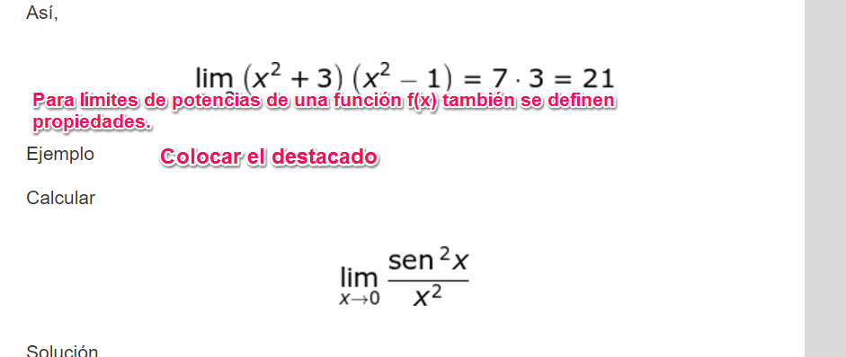

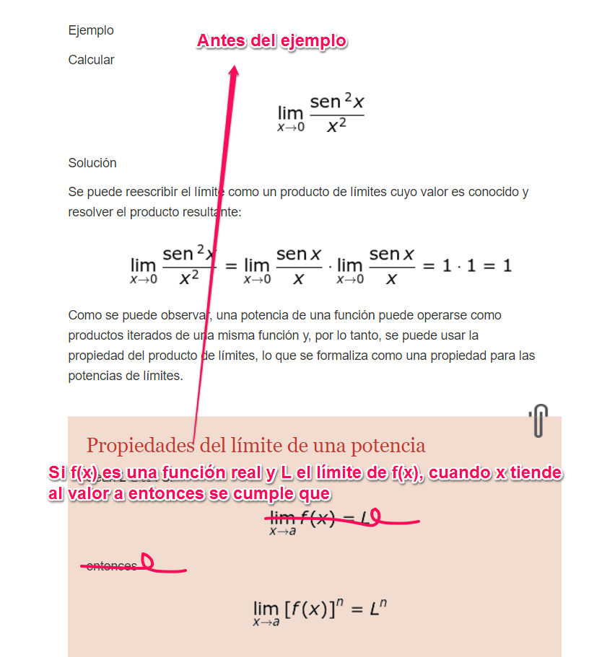

Por ejemplo, si *f*(*x*) = *x* + 2 y el límite cuando *x* tiende a 3 es 5. Luego,

$$\lim_{x→3}{{(x+2)}^{2}={(3+2)}^{2}}=25$$

FQ\_MA\_11\_03\_CO\_225

$${\left\lfloor \lim_{x →3}{x+2}\right\rfloor }^{2}= {\left\lfloor 5\right\rfloor }^{2}=25$$

FQ\_MA\_11\_03\_CO\_226

La propiedad del límite de una potencia resulta útil para calcular límites de potencias de binomios, por ejemplo, en virtud de la propiedad no es necesario expandir una potencia *n* de un binomio y luego calcular el límite del polinomio resultante, basta con calcular el límite del binomio y el resultado elevarlo a la potencia *n*, como se muestra a continuación.

Ejemplo

La función *f*(*x*) = (2*x* – 3)7 se puede representar como un polinomio de ocho términos, sin embargo en virtud de la propiedad de límite de una potencia, para calcular el límite en cuando *x* tiende a 2 no es necesario expandir el binomio, basta con conocer el límite del binomio:

<<204>>

Otros límites de funciones pueden reformularse en términos de potencias de funciones cuyos límites son conocidos, como se observa en el siguiente ejemplo

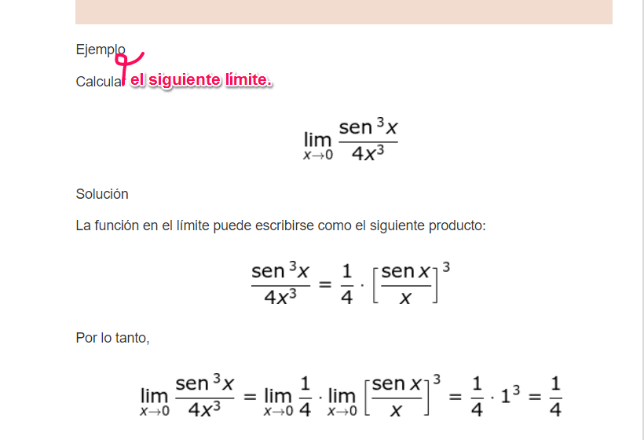

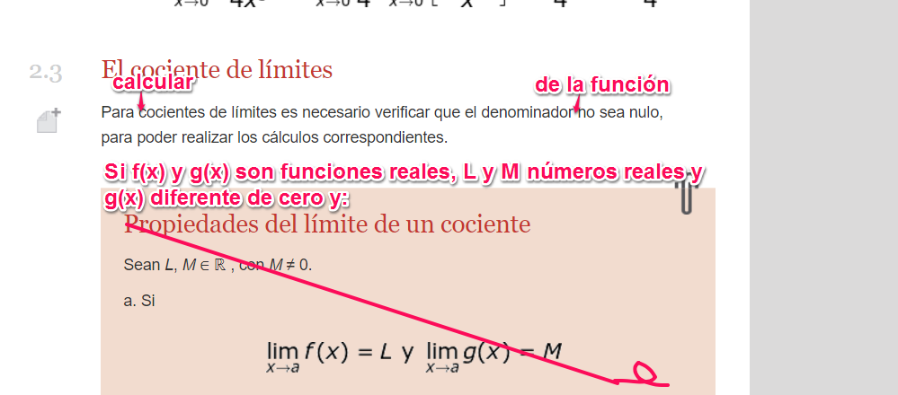

http://edi2profesores.aulaplaneta.com/DNNPlayerPackages/Package15560/InfoGuion/cuadernoestudio/images_xml/FQ_MA_11_03_CO_69.gif

Entonces se cumplen las siguientes propiedades:

http://edi2profesores.aulaplaneta.com/DNNPlayerPackages/Package15560/InfoGuion/cuadernoestudio/images_xml/FQ_MA_11_03_CO_70.gif

Si http://edi2profesores.aulaplaneta.com/DNNPlayerPackages/Package15560/InfoGuion/cuadernoestudio/images_xml/FQ_MA_11_03_CO_71.gif entonces http://edi2profesores.aulaplaneta.com/DNNPlayerPackages/Package15560/InfoGuion/cuadernoestudio/images_xml/FQ_MA_11_03_CO_72.gif

FQ\_MA\_11\_03\_CO\_227

En el siguiente ejemplo, se aplican varias de las propiedades estudiadas.

Ejemplo

Aplicar las propiedades de los límites de funciones para calcular el valor del límite dado si se sabe que:

$\lim_{x →0}{f\left(x\right)= -4}$

FQ\_MA\_11\_03\_CO\_228

$\lim_{x →0}{g\left(x\right)= 6}$

FQ\_MA\_11\_03\_CO\_229

Encontrar

$$\lim_{x →0}{f\left(x\right)-g(x)}$$

FQ\_MA\_11\_03\_CO\_230

$$\lim_{x →0}\left[f\left(x\right)∙g\left(x\right)\right]$$

FQ\_MA\_11\_03\_CO\_231

$$\lim_{x →0}{\frac{5g\left(x\right)-2}{f(x)}}$$

FQ\_MA\_11\_03\_CO\_232

Al resolver los límites aplicando las propiedades se obtiene

$$\lim_{x →0}{f\left(x\right)-g(x)}= -4-6= -10$$

FQ\_MA\_11\_03\_CO\_234

$$\lim_{x →0}\left[f\left(x\right)∙g\left(x\right)\right]= -4 \left(6\right)= -24$$

FQ\_MA\_11\_03\_CO\_235

$$\lim_{x →0}{\frac{5g\left(x\right)-3}{f(x)}}=\frac{5\left(6\right)-3}{-4}= -\frac{27}{4}$$

FQ\_MA\_11\_03\_CO\_236

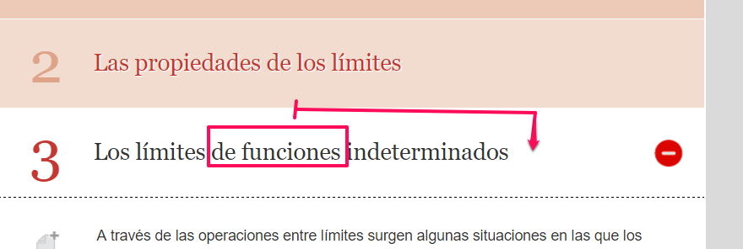

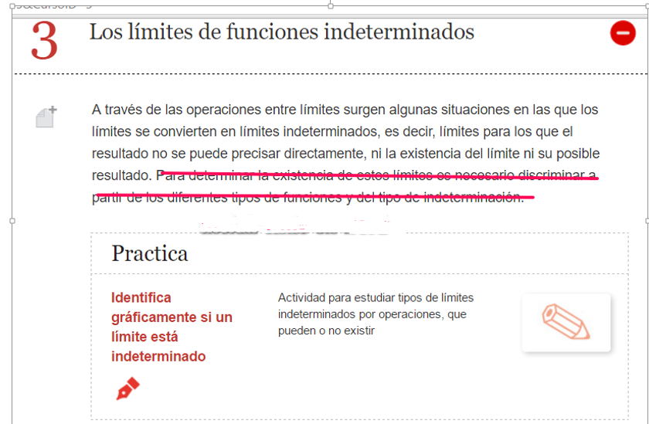

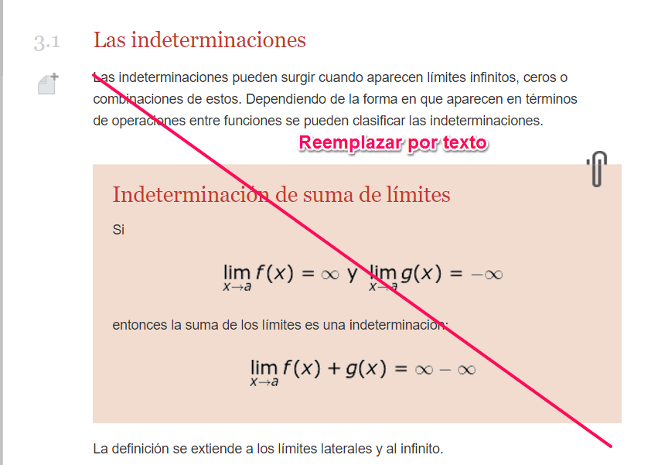

Particularmente, una indeterminación se detecta cuando se utiliza el principio de sustitución en el cálculo de algunos límites. Cuando se sustituye el valor de x en la función es posible que resulten expresiones como a/0 o como 0/0.

Por ejemplo al calcular el valor de x = -3, en el siguiente límite se obtiene la indeterminación 0/0.

$$\lim_{x→-3}{\frac{x^{2}-9}{x+3}}$$

FQ\_MA\_11\_03\_CO\_237

Repetir Imagen 35

Pero gráficamente se observa que los límites laterales son

$\lim_{x→{-3}^{-}}{\frac{x^{2}-9}{x+3}}= -6$ y $\lim_{x→{-3}^{+}}{\frac{x^{2}-9}{x+3}}= -6$

FQ\_MA\_11\_03\_CO\_238

Como los límites laterales son iguales, entonces el límite existe y es igual a -6.

Las indeterminaciones pueden ser de las siguientes clases.

**Indeterminaciones de la forma 0/0**

Una indeterminación de la forma 0/0 se obtiene cuando al sustituir *x* = *a* en la expresión racional

$\lim_{x→0}{\frac{P(x)}{Q(x)}}$

FQ\_MA\_11\_03\_CO\_239

se obtiene *P*(a) = *Q*(a) = 0.

En ese caso, conviene factorizar los polinomios *P*(x) y *Q*(x) de modo que el binomio *x* – *a* se pueda simplificar.

Ejemplo

A través de la factorización es posible convertir el siguiente límite en un límite definido:

<<187>>

Factorizando y simplificando la función racional se obtiene:

<<188>>

Ahora bien, si *P*(*x*) y *Q*(*x*) son funciones radicales tales que

$\lim_{x→0}{\frac{P(x)}{Q(x)}}= \frac{0}{0}$

FQ\_MA\_11\_03\_CO\_240

Ejemplo

El siguiente límite es indeterminado.

<<189>>

Al factorizar y simplificar se obtiene un límite definido.

<<190>>

Se debe observar que para definir el límite basta con simplificar el factor *x* – 5, sin embargo, simplificar el resto de la expresión permite hacer más simple el cálculo del límite definido.

La indeterminación se elimina racionalizando el numerador o el denominador y luego se simplifica la expresión que se obtenga.

**Indeterminaciones de la forma ∞ – ∞**

En ocasiones, al calcular el límite de una función suma o diferencia se obtiene una expresión de la forma ∞ ± ∞. En estos casos se acostumbra buscar expresiones equivalentes para aplicar las propiedades de los límites y en lo posible eliminar la indeterminación.

CONTINUA CON

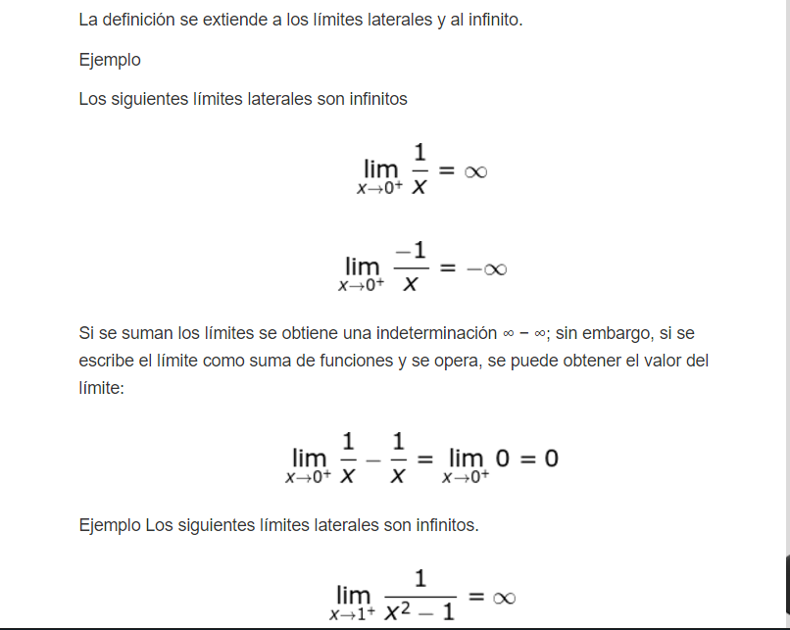

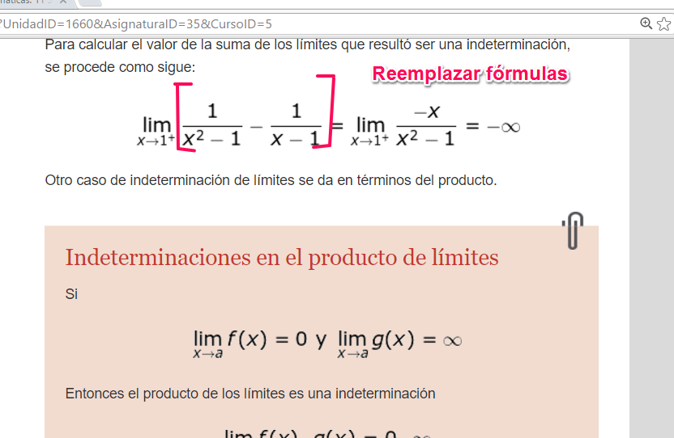

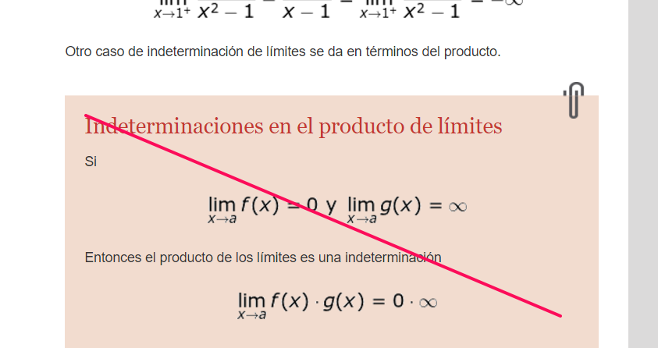

**Indeterminaciones en el producto de funciones**

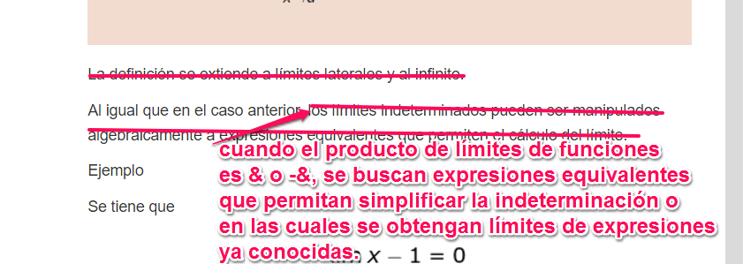

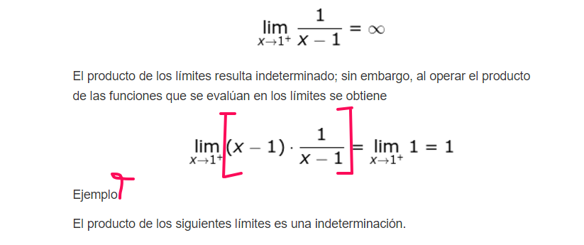

**Indeterminaciones de la forma ∞/∞**

Una indeterminación de este tipo se puede deshacer dividiendo el numerador y el denominador por la variable con la mayor potencia que aparezca en la fracción.

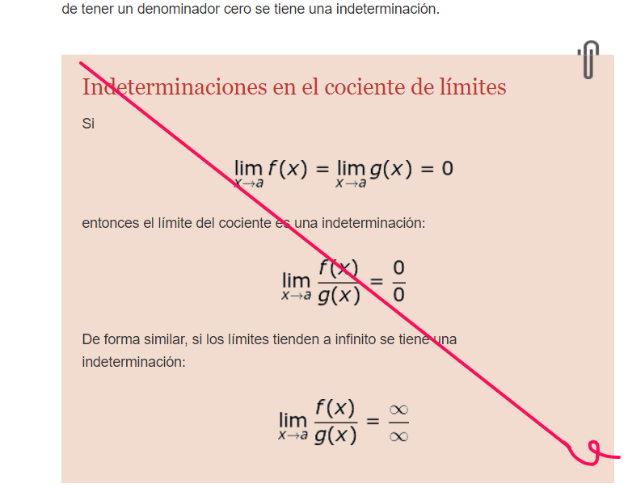



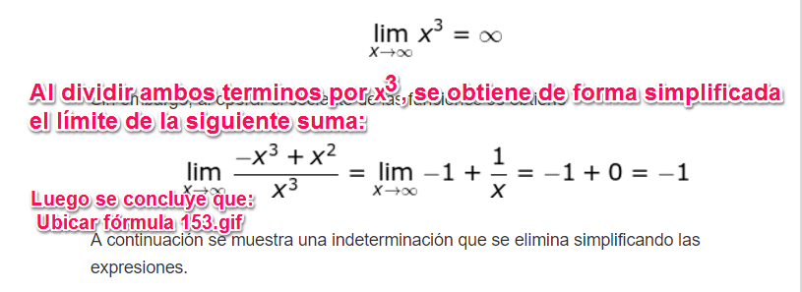

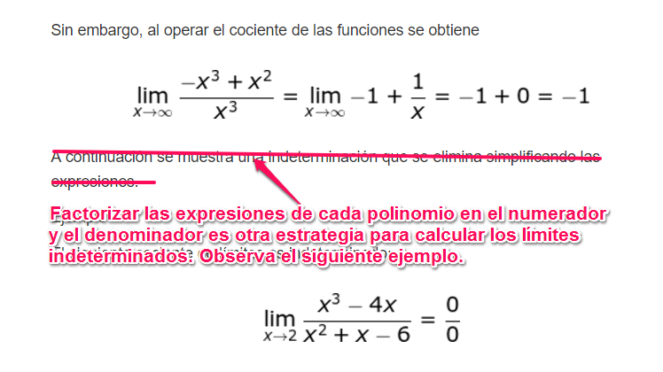

**Las indeterminaciones de límites de funciones radicales**

Si *f*(*x*) y *g*(*x*) son funciones radicales tales que

$$\lim_{x→a}{\frac{f(x)}{g(x)}}= \frac{0}{0}$$

FQ\_MA\_11\_03\_CO\_241

Es posible eliminar la indeterminación si se racionaliza el numerador o el denominador o ambos y se simplifican las expresiones. El siguiente ejemplo muestra el proceso.

Ejemplo Calcular el límite del cociente indicado.

$$\lim_{x→4}{\frac{x-4}{\sqrt{x}-2}}$$

FQ\_MA\_11\_03\_CO\_242

Al realizar la sustitución se obtiene la indeterminación

$$\lim_{x→4}{\frac{x-4}{\sqrt{x}-2}=\frac{0}{0} }$$

FQ\_MA\_11\_03\_CO\_243

Para eliminarla se racionaliza multiplicando el numerador y el denominador por el conjugado del denominador.

$\lim_{x→4}{\frac{(x-4)(\sqrt{x}+2)}{(\sqrt{x}-2)(\sqrt{x}+2)}}= \lim_{x→4}{\frac{(x-4)(\sqrt{x}+2)}{x-4}}= \lim_{x→4}{\sqrt{x}+2}$

FQ\_MA\_11\_03\_CO\_244

$$\lim_{x→4}{\frac{x-4}{\sqrt{x}-2}} ={\lim_{x→4}{\sqrt{x}+2}}= \sqrt{4}+2=2+2 =4$$

FQ\_MA\_11\_03\_CO\_245

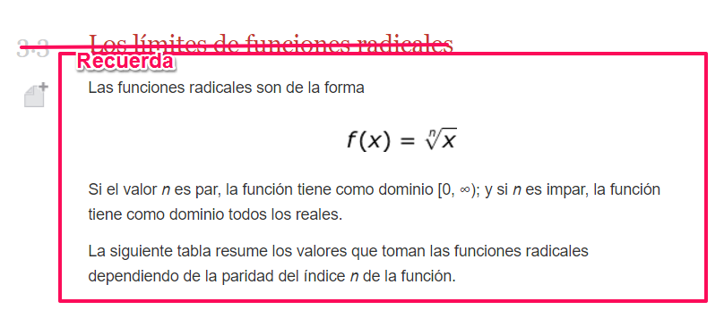

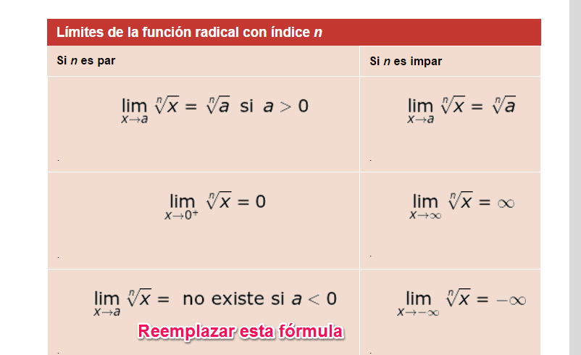

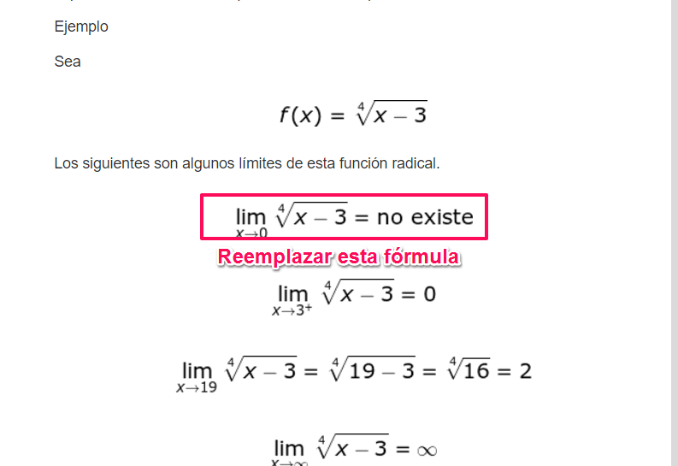

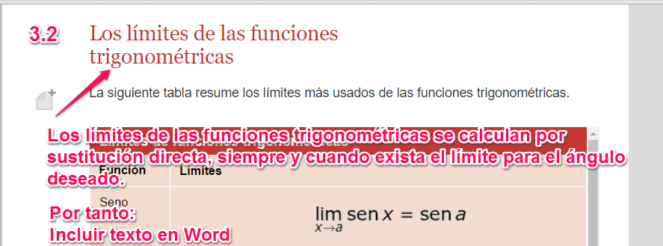

http://edi2profesores.aulaplaneta.com/DNNPlayerPackages/Package15560/InfoGuion/cuadernoestudio/images_xml/FQ_MA_11_03_CO_170.gif

Fórmula 170.gif

http://edi2profesores.aulaplaneta.com/DNNPlayerPackages/Package15560/InfoGuion/cuadernoestudio/images_xml/FQ_MA_11_03_CO_172.gif

Fórmula 172.gif

Ubicar Fórmula 174.gif Es nueva

De manera similar se aplica para calcular el límite cuando *x* tiende al valor *a* de las funciones cotangente, secante y cosecante.

Por ejemplo

Calcular el valor del siguiente límite.

$$\lim_{x→\frac{π}{4}}{secx tanx}$$

FQ\_MA\_11\_03\_CO\_246

Solución

Las funciones secante y tangente están definidas para un ángulo de π/4, por tanto, se sustituye directamente ese valor en la expresión.

$$\lim_{x→\frac{π}{4}}{secx ∙ \lim_{x→\frac{π}{4}}tanx=\sec{\frac{π}{4}}}∙ tan{\frac{π}{4}}= \sqrt{2}∙1= \sqrt{2}$$

FQ\_MA\_11\_03\_CO\_247

Algunos límites trigonométricos no existen o presentan indeterminación. Estos son algunos ejemplos.

C:\Users\Lzambrano\Documents\GitHub\Matematicas\fuentes\contenidos\grado11\guion03\FOrmulas\FQ_MA_11_03_CO_171 - copia.gif

Fórmula 171.gif

C:\Users\Lzambrano\Documents\GitHub\Matematicas\fuentes\contenidos\grado11\guion03\FOrmulas\FQ_MA_11_03_CO_173.gif

Fórmula 173.gif

Ubicar Fórmula 175.gif Es nueva

Otros límites trigonométricos son límites especiales, considerados así porque al realizar una sustitución directa de la variable, se obtiene la indeterminación 0/0. Pero que al buscar expresiones equivalentes se logra eliminar esa indeterminación.

http://edi2profesores.aulaplaneta.com/DNNPlayerPackages/Package15560/InfoGuion/cuadernoestudio/images_xml/FQ_MA_11_03_CO_176.gif

FQ\_MA\_11\_03\_CO\_248

El primer límite ya habíamos estudiado. Tomando valores tan cercanos a cero como se pueda, tanto por la izquierda como por la derecha, se determinó que ese límite es igual a 1.

Observa el procedimiento para comprobar el segundo límite.

